ROTEIRO PARA VALIDAÇÃO DE MÓDULO
SISTEMA: SIGAA
MÓDULO: NEE
Contratante: | INSTITUTO FEDERAL DO ACRE - IFAC
Ordem de Serviço: | IFAC_OS_33
Servidor de Acesso: | http://10.1.0.61:8080/sigaa
Documentação Oficial: | https://www.info.ufrn.br/wikisistemas/doku.php?id=suporte:manuais:sigaa:nee:lista&s[]=necessidades&s[]=educacionais&s[]=especiais
Validado por:
Observações: | Para melhor agilidade no retorno, o responsável pela validação na instituição deverá notificar os erros, dúvidas e validações com uma marcação/destaque nos títulos dos casos de uso além do parecer.  Exemplo:  - Para casos de uso validados (Funcionando Normalmente)  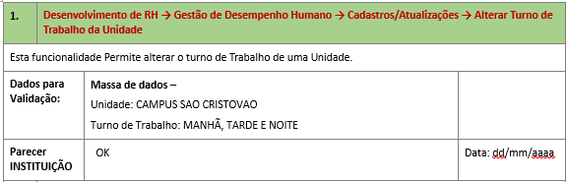  - Para casos de uso não validados. (Dúvidas e/ou Erros)  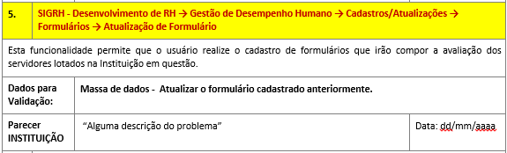

DESCRIÇÃO DO MÓDULO
O módulo NEE - Necessidades Educacionais Especiais surgiu com o propósito de atender e realizar o acompanhamento pedagógico aos alunos ingressantes na Instituição que possuem algum tipo de necessidade educacional especial. A SINACE - Comissão de Apoio ao Estudante com Necessidades Educacionais Especiais, é a responsável por realizar todo o acompanhamento ao discente.

USUÁRIOS:

Login/senha | Perfis do módulo
gestor_nee | GESTOR NEE
coordenador_nee | SEM PAPEL, SENDO APENAS UM SERVIDOR;
docente_nee | SEM PAPEL, SENDO RESPONSÁVEL PELA UNIDADE DE LOTAÇÃO DO SERVIDOR;
Aluno_nee | GESTOR FINANCEIRO, AUTORIZADOR SOLICITACAO HORA EXTRA (SIGRH);

O QUE FAZ CADA PAPEL
Gestor NEE: Permite realizar operações de gerenciamento em todo o Módulo NEE.
FLUXOS DO MÓDULO
- Cadastro, lista e Alteração;
- Solicitação de Apoio a SINACE – parte discente;
- Solicitação de Apoio a SINACE – parte coordenador;
- Atendimento da solicitação;
- Relatórios;

FLUXOGRAMA GERAL
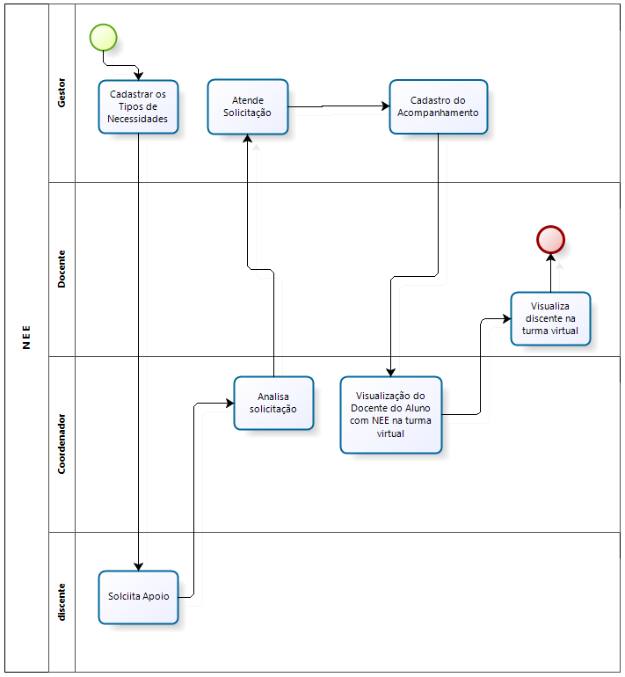
Inserir neste espaço a imagem do fluxo.

FLUXOS DO MÓDULO

CADASTRO NEE -
Descrição: Definição de cadastro de necessidades especiais.
LOGAR COM: gestor_nee // SENHA: gestor_nee

 | Administração > Tipo de Necessidade Educacional Especial > Cadastrar
Esta funcionalidade permite ao usuário da Comissão Permanente de Apoio a Estudantes com Necessidades Educacionais Especiais (SINACE), realizar o cadastro dos tipos de necessidades educacionais especiais.
Dados para Validação |  | Massa de Dados - cadastrar um tipo de NEE, CARÁCTER MOTOR ou CARÁCTER EMOCIONAL | Data: / /2016
Parecer INSTITUIÇÃO:
 | Administração > Tipo de Necessidade Educacional Especial > Listar/Alterar
Esta funcionalidade permite aos servidores da Comissão de Apoio a Estudantes com Necessidades Especiais (SINACE), visualizarem uma relação com todos os tipos de necessidades educacionais especiais. O usuário poderá ainda, alterar para um novo tipo de necessidade, bem como removê-lo.
Parecer SIG |  | Massa de Dados – Visualizar NEE cadastrada no caso de uso acima | Data: / /2016
Parecer INSTITUIÇÃO:

SOLICITAÇÃO DE APOIO A SINACE – Parte discente
Descrição: Discente faz a solicitação de apoio a SINACE.
LOGAR COM: aluno_nee // SENHA: aluno_nee

 | Portal do discente > Outros > Necessidades Educacionais especiais > Solicitar Apoio a SINACE
Esta funcionalidade permite ao discente solicitar apoio a SINACE – Comissão de Apoio ao Estudante com Necessidades Educacionais Especiais. Ao finalizar a solicitação de apoio, o coordenador do curso será informado, pois o mesmo realizará a análise da solicitação para então submetê-la à SINACE.
Dados para Validação |  | Massa de Dados - solicitar apoio a SINACE | Data: / /2016
Parecer INSTITUIÇÃO:

 | Portal do discente > Outros > Necessidades Educacionais especiais > entrar em contato
Esta funcionalidade permite ao discente entrar em contato direto com a SINACE através do Portal do Discente.
Parecer SIG |  | Massa de Dados – utilizar NEE cadastrada no caso de uso acima | Data: / /2016
Parecer INSTITUIÇÃO:

3. SOLICITAÇÃO DE APOIO A SINACE – parte coordenador
Descrição: parte onde o coordenador faz a solicitação de apoio para o discente
LOGAR COM: coordenador_nee // SENHA: coordenador_nee

 | Portal do coord. Graduação > Aluno > Discente com NEE > Solicitar Apoio a SINACE
Esta funcionalidade permite aos coordenadores de cursos de Graduação solicitar apoio à SINACE (Comissão Permanente de Apoio a Estudantes com Necessidades Educacionais Especiais) para um discente com necessidades educacionais especiais.
Dados para Validação |  | Massa de Dados - cadastrar um tipo de NEE | Data: / /2016
Parecer INSTITUIÇÃO:
 | Portal do coord. Graduação > Aluno > Discente com NEE > Alterar Solicitação de Apoio
Esta funcionalidade permite aos coordenadores de cursos de Graduação alterar as solicitações de apoio enviadas à SINACE (Comissão de Apoio ao Estudante com Necessidades Educacionais Especiais), para o discente com necessidades educacionais especiais do seu curso.
Parecer SIG |  | Massa de Dados – utilizar NEE cadastrada no caso de uso acima | Data: / /2016
Parecer INSTITUIÇÃO:
 | Portal do coord. Graduação > Aluno > Discente com NEE > Solicitações Enviadas para SINACE
Esta funcionalidade permite aos coordenadores de cursos de Graduação visualizar as solicitações de apoio enviadas à SINACE (Comissão de Apoio ao Estudante com Necessidades Educacionais Especiais), para o discente com necessidades educacionais especiais do seu curso.
Parecer SIG |  | Massa de Dados – utilizar NEE cadastrada no caso de uso acima | Data: / /2016
Parecer INSTITUIÇÃO:

Atendimento das solicitações
Descrição: Definição das solicitações da NEE
LOGAR COM: gestor_nee // SENHA: gestor_nee

 | Aluno > Solicitações NEE > Solicitações Pendentes de Parecer
Esta funcionalidade permite aos usuários da Comissão Permanente de Apoio a Estudantes com Necessidades Educacionais Especiais (SINACE) a analisar as solicitações de apoio solicitadas pelos discentes e/ou coordenadores de curso e cadastrar um parecer técnico ao discente. Este parecer tem o objetivo de permitir o acompanhamento do aluno pela SINACE e pelos docentes da Instituição.
Parecer SIG |  | Massa de Dados – atender qualquer parecer listado | Data: / /2016
 | Aluno > Solicitações NEE > Alterar Parecer de NEE Dados do Discente
Esta funcionalidade permite aos servidores da SINACE (Comissão de Apoio ao Estudante com Necessidades Educacionais Especiais), alterar um parecer técnico realizado ao discente. O parecer técnico tem o objetivo de permitir o acompanhamento do aluno pelos docentes e Coordenadores de cursos.
Parecer SIG |  | Massa de Dados - selecionar qualquer discente listado, ou o discente utilizado no caso de uso acima | Data: / /2016
Parecer INSTITUIÇÃO:
 | Aluno > Dados do Discente > Gerenciar NEE de Discente
Essa funcionalidade permite ao usuário da Comissão Permanente de Apoio a Estudantes com Necessidades Educacionais Especiais (SINACE) cadastrar ou consultar observações sobre determinado discente. As observações podem ser toda e qualquer informação adicional sobre o aluno que se precise adicionar ao histórico do mesmo.
Parecer SIG |  | Massa de Dados - selecionar graduação e buscar (discente%%%%) esse tipo de consulta buscará qualquer outro nome depois de “discente | Data: / /2016
Parecer INSTITUIÇÃO:
 | Aluno > Dados do Discente > Editar Observações do Discente
Essa funcionalidade permite ao usuário da Comissão Permanente de Apoio a Estudantes com Necessidades Educacionais Especiais (SINACE) cadastrar ou consultar observações sobre determinado discente. As observações podem ser toda e qualquer informação adicional sobre o aluno que se precise adicionar ao histórico do mesmo.
Parecer SIG |  | Massa de Dados - | Data: / /2016
Parecer INSTITUIÇÃO:

 | Aluno > Dados do Discente > Consultar Dados do Aluno
Esta funcionalidade permite ao usuário da Comissão Permanente de Apoio a Estudantes com Necessidades Educacionais Especiais (SINACE) consultar os dados acadêmicos do discente, bem como visualizar dados pessoais do aluno e gerar o histórico para impressão.
Parecer SIG |  | Massa de Dados - | Data: / /2016
Parecer INSTITUIÇÃO:

RELATÓRIOS
Descrição: Todos os relatórios referentes as execuções dos fluxos
LOGAR COM: gestor_nee // SENHA: gestor_nee

 | Aluno > Acompanhamento Acadêmico > Visualizar Histórico
Esta funcionalidade permite aos servidores da SINACE consultar o Histórico dos alunos com Necessidades Educacionais Especiais.
Parecer SIG |  | Massa de Dados - selecionar qualquer discente listado | Data: / /2016
Parecer INSTITUIÇÃO:
 | Aluno > Acompanhamento Acadêmico > Emitir Comprovante de Matrícula
Esta funcionalidade permite que seja emitido o comprovante do discente na instituição
Parecer SIG |  | Massa de Dados - selecionar qualquer discente listado | Data: / /2016
Parecer INSTITUIÇÃO:
 | Extensão → Aluno > Acompanhamento Acadêmico > Visualizar Notas
Este caso de uso permite aos servidores da SINACE consultar as notas dos componentes curriculares atuais e cumpridos dos discentes e está especificado em Visualizar Histórico deste Módulo.
Parecer SIG |  | Massa de Dados - selecionar qualquer discente listado | Data: / /2016
Parecer INSTITUIÇÃO:
 | Extensão → Aluno > Acompanhamento Acadêmico > Emitir Declaração de Vínculo
Nessa funcionalidade, será possível ao usuário do sistema Emitir uma Declaração de Vínculo do discente com a Instituição.
Parecer SIG |  | Massa de Dados - selecionar graduação e buscar (discente%%%%) esse tipo de consulta buscará qualquer outro nome depois de “discente” | Data: / /2016
Parecer INSTITUIÇÃO:
 | Extensão → Aluno > Acompanhamento Acadêmico > Índices Acadêmicos do Aluno
Esta funcionalidade permite aos servidores da SINACE consultar o Histórico dos alunos com Necessidades Educacionais Especiais.
Parecer SIG |  | Massa de Dados - Massa de Dados - selecionar graduação e buscar (discente%%%%) esse tipo de consulta buscará qualquer outro nome depois de “discente” | Data: / /2016
Parecer INSTITUIÇÃO:
 | Relatórios / Consultas > Relatórios NEE > Listar Alunos com NEE
Esta funcionalidade permite ao usuário visualizar os alunos assistidos pela SINACE (Comissão de Apoio ao Estudante com Necessidades Educacionais Especiais). A partir desta operação, pode-se verificar a situação, o parecer e os detalhes a respeito das solicitações, e também documentos onde constam dados acadêmicos dos discentes.
Parecer SIG |  | Massa de Dados - selecionar graduação e buscar (discente%%%%) esse tipo de consulta buscará qualquer outro nome depois de “discente” | Data: / /2016
Parecer INSTITUIÇÃO:
 | Relatórios / Consultas > Relatórios NEE > Alunos com NEE por Processo Seletivo
Permite gerar um relatório com os alunos ingressantes na Instituição com NEE, podendo filtrar pelo ano, forma de ingresso e tipo de necessidade especial.
Parecer SIG |  | Massa de Dados -  Ano de Ingresso: 2016  Curso: ZOOTECNIA - SENA MADUREIRA - PRESENCIAL - IFAC - BACHARELADO - MTN | Data: / /2016
Parecer INSTITUIÇÃO:
 | Extensão → Relatórios / Consultas > Relatórios NEE > Alunos por Tipo de Necessidades Especiais
Esta funcionalidade é utilizada pelos servidores da SINACE (Comissão de Apoio aos Estudantes com Necessidades Educacionais Especiais) e tem a finalidade de gerar uma lista de discentes por tipo de necessidade educacional especial.
Parecer SIG |  | Massa de Dados – listar todas | Data: / /2016
Parecer INSTITUIÇÃO:

 | Extensão → Relatórios / Consultas > Consultas Gerais > Alunos
Esta funcionalidade permite ao usuário realizar uma consulta geral dos dados acadêmicos do discente, como o histórico do mesmo e o atestado de matrícula. É permitido apenas realizar a consulta sobre os dados de discentes de graduação.
Parecer SIG |  | - Massa de Dados - selecionar graduação e buscar (discente%%%%) esse tipo de consulta buscará qualquer outro nome depois de “discente” | Data: / /2016
Parecer INSTITUIÇÃO:
 | Extensão → Relatórios / Consultas > Consultas Gerais > Consulta Geral de Discentes
Esta funcionalidade permite os servidores da SINACE - Comissão Permanente de Apoio a Estudantes com Necessidades Educacionais Especiais, realizarem uma consulta sobre os discentes matriculados na Instituição, utilizando para esta busca, diversas opções de critérios em relação às demais consultas no sistema. O usuário terá acesso a uma lista com o(s) nome(s) e histórico(s) do(s) aluno(s).
Parecer SIG |  | Massa de Dados - selecionar graduação e buscar (discente%%%%) esse tipo de consulta buscará qualquer outro nome depois de “discente” | Data: / /2016
Parecer INSTITUIÇÃO:
 | Relatórios / Consultas > Consultas Gerais > Componentes Curriculares
Esta funcionalidade permite ao usuário realizar uma consulta sobre componentes curriculares dos cursos existentes na Instituição. Esta operação possibilita ainda que o usuário veja o atual programa de ensino do componente curricular, além de diversos outros dados referentes à disciplina.
Parecer SIG |  | Massa de Dados - selecionar graduação e escolha o tipo de componente | Data: / /2016
Parecer INSTITUIÇÃO:
 | Relatórios / Consultas > Consultas Gerais > Cursos
Esta operação tem como finalidade possibilitar que o usuário consulte um curso de graduação vinculado à Instituição. Esta funcionalidade é utilizada pelos servidores da Comissão Permanente de Apoio a Estudantes com Necessidades Educacionais Especiais (SINACE). Neste caso, será possível visualizar detalhadamente os dados cadastrais do curso assim como seu projeto político-pedagógico.
Parecer SIG |  | Massa de Dados – Unidade: INSTITUTO FEDERAL DO ACRE | Data: / /2016
Parecer INSTITUIÇÃO:

 | Relatórios / Consultas > Consultas Gerais > Estruturas Curriculares
A estrutura curricular é constituída pela associação comum de conteúdos fundamentais para o curso. Esta funcionalidade permite ao servidor da SINACE (Comissão Permanente de Apoio a Estudantes com Necessidades Educacionais Especiais), realizar uma consulta das estruturas cadastradas para cada curso da Instituição.
A matriz curricular de um curso de graduação é a combinação de turno, modalidade, habilitação e ênfase, podendo possuir mais de uma estrutura curricular.
Parecer SIG |  | Massa de Dados – selecione Curso: ZOOTECNIA – Sena Madureira – Matriz: ZOOTECNIA – Sena Madureira – Presencial – MT - BACHARELADO | Data: / /2016
Parecer INSTITUIÇÃO:
 | Relatórios / Consultas > Consultas Gerais > Orientação de Atividades
Esta funcionalidade permite ao servidor da Comissão de Apoio a Estudantes com Necessidades Especiais (SINACE), realizar uma busca e posteriormente visualizar as atividades orientadas por docentes da Instituição.
Parecer SIG |  | Massa de Dados - selecionar Nível de Ensino: GRADUAÇÃO, Atividade: IFAC000000003 – TRABALHO DE CONCLUSÃO II – 2h e Buscar | Data: / /2016
Parecer INSTITUIÇÃO:
 | Relatórios / Consultas > Consultas Gerais > Turmas
Esta funcionalidade permite ao usuário realizar consultas para as turmas existentes nos cursos de graduação, seguindo diversos critérios de busca. Entende-se por turma algo que seja composto por componentes curriculares, horário, docente e discente.
Parecer SIG |  | Massa de Dados - Nível: GRADUAÇÃO  Ano-Período: 2015.1  Campus: INSTITUTO FEDERAL DO ACRE – Rio Branco | Data: / /2016
Parecer INSTITUIÇÃO:

